UNIVERSIDAD DON BOSCO
Facultad de Estudios Tecnológicos
UDB Virtual
DESARROLLO DE APLICACIONES CON WEB FRAMEWORKS
DWF901
PROYECTO DE CÁTEDRA — FASE 3
Servicios REST e Integración de Clientes (Sprint III)
Sistema de Gestión de Citas para una Clínica
Integrantes:
Marilyn Yajaira Rivas Ramírez — RR232545
Gustavo Adolfo Navarro Martínez — NM181601
Daniela Fernanda Tamayo Jovel — TJ231470
Levi Asael Valle Palma — VP256312
Emerson Fernando Muñoz Arévalo — MA252306
Docente:
Ing. Henry Porfirio Avalos Cardoza
Ciclo II — 2026

1. Integrantes del equipo y responsabilidades
El equipo mantuvo la organización por capas de las fases anteriores. En este sprint el trabajo se repartió según el componente de la API que cada integrante construiría, de modo que cada quien fuera propietario de un conjunto de archivos propio y la integración no generara conflictos.
# | Integrante | Responsabilidad en la Fase 3 | Entregables
1 | Marilyn Yajaira  Rivas Ramírez | Configuración de la plataforma de servicios y control de acceso | Dependencias de Jersey en el pom.xml, servlet de la API en el web.xml, exclusión de las rutas /api en AuthorizationFilter
2 | Gustavo Adolfo  Navarro Martínez | Servicios de pacientes, médicos y especialidades; infraestructura común de la API | PacienteRecurso, MedicoRecurso, EspecialidadRecurso, ApiExcepcion, ManejadorErrores, ErrorRespuesta, Campos, LectorJson, FiltroCors y sus objetos de transferencia
3 | Daniela Fernanda  Tamayo Jovel | Cliente web de integración | Aplicación React con Vite: App.jsx, api.js, main.jsx, configuración y estilos
4 | Levi Asael  Valle Palma | Actividad de apoyo, no relacionada con el desarrollo | Pendiente de entrega a la fecha de cierre de este documento
5 | Emerson Fernando  Muñoz Arévalo | Servicios de citas, arquitectura de arranque de la API, pruebas y documentación | CitaRecurso, CitaRespuesta, CitaSolicitud, ApiApplication, pantalla de agenda diaria (AgendaBean y agenda.xhtml), pruebas de los servicios, README, Product Backlog y este documento

Todos los integrantes con trabajo en esta fase registraron commits propios en el repositorio. El historial de versiones permite verificar la participación individual.

2. Repositorio del proyecto
El código fuente, el cliente de integración, el script de base de datos y la documentación se encuentran en:
https://github.com/Fercho0409/clinica-citas-dwf901
El archivo README.md documenta los requisitos, la instalación, la estructura del proyecto, los servicios publicados y una tabla de solución de problemas frecuentes. El archivo docs/product-backlog.md contiene las historias de usuario, las tareas técnicas, el registro de incidencias y la deuda técnica acumulada.

3. Alcance de la Fase 3
Las fases anteriores dejaron un sistema completo pero cerrado: todas las operaciones existían únicamente dentro de las pantallas JSF, y solo podía usarlas una persona frente a un navegador, con sesión iniciada.
Esta fase abre ese sistema. Las mismas operaciones quedan publicadas como servicios REST, de modo que otro programa pueda consultarlas y ejecutarlas sin pasar por las pantallas. Para demostrarlo se construyó un cliente web independiente, hecho con otra tecnología y corriendo en otro puerto, que consume esos servicios.
Lo que se agregó en concreto:
- Diecisiete servicios REST que cubren citas, pacientes, médicos y especialidades.
- Un formato único de respuesta para los errores, con códigos HTTP correctos y mensajes en español que pueden mostrarse al usuario final.
- Objetos de transferencia que separan lo que la API publica de cómo se guardan los datos.
- Un cliente web en React que agenda, consulta, reprograma y cancela citas contra esos servicios.
- La pantalla de agenda diaria del médico (HU-14), que había quedado pendiente de la fase anterior.
Lo que no cambió: la lógica de negocio y el acceso a datos. Los servicios usan los mismos DAO y aplican las mismas reglas que las pantallas. No se duplicó el comportamiento, se expuso el que ya existía.

4. Arquitectura de la API

4.1 Dónde encaja sobre lo ya construido
La API se agregó como una capa más sobre la arquitectura existente, sin tocar las capas inferiores:
Pantallas JSF -----+
|
+---> DAO ---> JPA / Hibernate ---> MySQL
|
Recursos REST -----+
Ambos caminos llegan al mismo DAO. Una cita agendada desde el cliente externo es indistinguible de una agendada desde la pantalla: queda en la misma tabla, con el mismo estado y sujeta a las mismas reglas.

4.2 Objetos de transferencia
Los recursos no devuelven las entidades directamente. Cada módulo define clases de respuesta y de solicitud propias. Hay tres razones:
Primera, las relaciones entre entidades están configuradas en carga diferida. Al convertirlas a JSON fuera de la transacción, Hibernate intenta ir a buscarlas a la base y falla.
Segunda, la entidad arrastra datos que no tienen por qué salir hacia afuera. Con un objeto de transferencia se decide exactamente qué se publica.
Tercera, si mañana cambia el nombre de una columna, la API sigue respondiendo igual. Lo que ve quien consume el servicio queda separado de cómo se guardan los datos.
Las fechas y las horas se publican como texto, en el mismo formato en que la API las recibe, para que el consumidor no tenga que aprender dos formatos distintos.

4.3 Manejo centralizado de errores
Todos los errores de la API salen con la misma forma, sin importar de dónde provengan:
{
"codigo": 409,
"error": "Conflicto",
"mensaje": "El médico Roberto Martínez ya tiene una cita agendada
el 05/11/2026 a las 15:00."
}
Un único componente recoge cualquier excepción que escape de un recurso y la convierte a ese formato. Distingue tres casos: los errores previstos, que se devuelven tal cual; los que genera la plataforma por su cuenta, como una ruta inexistente o un método no permitido, a los que se les conserva el código y se les reemplaza la página HTML del servidor por un JSON en español; y cualquier otro fallo, que se registra completo en el servidor pero hacia afuera sale como un mensaje genérico, porque el rastro de una excepción revela nombres de tablas, clases y versiones.
Cuando falla la validación de un formulario, la respuesta incluye además el detalle de cada campo, para que el cliente pueda marcarlos todos en un solo intento en lugar de descubrir los errores de uno en uno:
{
"codigo": 400,
"error": "Solicitud invalida",
"mensaje": "Hay 2 campos con errores.",
"campos": {
"fecha": "La fecha debe tener el formato dd/MM/yyyy y ser una fecha real.",
"hora": "La hora debe tener el formato HH:mm, por ejemplo 09:30."
}
}

4.4 Registro de los recursos
La API se declara en una clase que enumera los recursos y proveedores que la componen, en lugar de dejar que la plataforma los busque sola dentro de un paquete. Esa decisión no fue estética: la búsqueda automática impedía que la aplicación arrancara, por el motivo que se detalla en la incidencia INC-31.
El precio de esta decisión es que al agregar un recurso nuevo hay que anotarlo en esa lista. Si un endpoint responde 404 aunque la clase exista y tenga su anotación de ruta, lo primero que debe revisarse es si falta ahí. Queda registrado como deuda técnica DT-16.

5. Servicios implementados

5.1 Citas
Operación | Método y ruta | Respuesta
Listar | GET /api/citas | 200. Admite filtrar por idPaciente, idMedico, fecha y estado
Consultar una | GET /api/citas/{id} | 200, o 404 si no existe
Agenda de un médico | GET /api/citas/agenda | 200. Recibe idMedico y fecha
Agendar | POST /api/citas | 201 con la dirección de la cita creada
Reprogramar | PUT /api/citas/{id} | 200. Si cambia la fecha o la hora, el estado pasa a REPROGRAMADA
Cancelar | PATCH /api/citas/{id}/cancelar | 200
Marcar atendida | PATCH /api/citas/{id}/atender | 200

5.2 Pacientes
Operación | Método y ruta | Respuesta
Listar | GET /api/pacientes | 200. Admite buscar por texto
Consultar uno | GET /api/pacientes/{id} | 200, o 404 si no existe
Registrar | POST /api/pacientes | 201, o 409 si el DUI ya existe
Actualizar | PUT /api/pacientes/{id} | 200
Eliminar | DELETE /api/pacientes/{id} | 204, o 409 si el paciente tiene citas registradas

5.3 Médicos y especialidades
Los médicos ofrecen el mismo conjunto de operaciones que los pacientes, y las especialidades se publican en modo de solo consulta, porque alimentan los desplegables del cliente.

6. Reglas de negocio expuestas
Las reglas que ya aplicaban las pantallas se cumplen igual cuando la petición llega desde afuera. Esto es lo que diferencia una API de un simple acceso a la base de datos:
Regla | Respuesta de la API
Un médico no puede tener dos citas vigentes en la misma fecha y hora | 409 Conflicto, con el nombre del médico, la fecha y la hora
Solo las citas programadas o reprogramadas ocupan el horario; al cancelar, la hora vuelve a quedar libre | La verificación de disponibilidad considera únicamente esos estados
No se permite agendar en una fecha u hora ya transcurrida | 409 Conflicto
Una cita cancelada o atendida no se puede editar ni cambiar de estado | 409 Conflicto
Cancelar no elimina la cita | La cita conserva su registro y cambia de estado a CANCELADA
Un paciente con citas registradas no puede eliminarse | 409 Conflicto, indicando cuántas citas tiene

7. Pruebas de los servicios
Las pruebas se ejecutaron el 5 de noviembre de 2026 contra la aplicación desplegada en Tomcat, con la base de datos cargada con los datos de prueba del proyecto.

7.1 Consulta desde el navegador
La primera comprobación fue abrir la ruta de listado directamente en el navegador. La respuesta son las doce citas registradas, cada una con su paciente, su médico, la especialidad, la fecha, la hora y el estado:
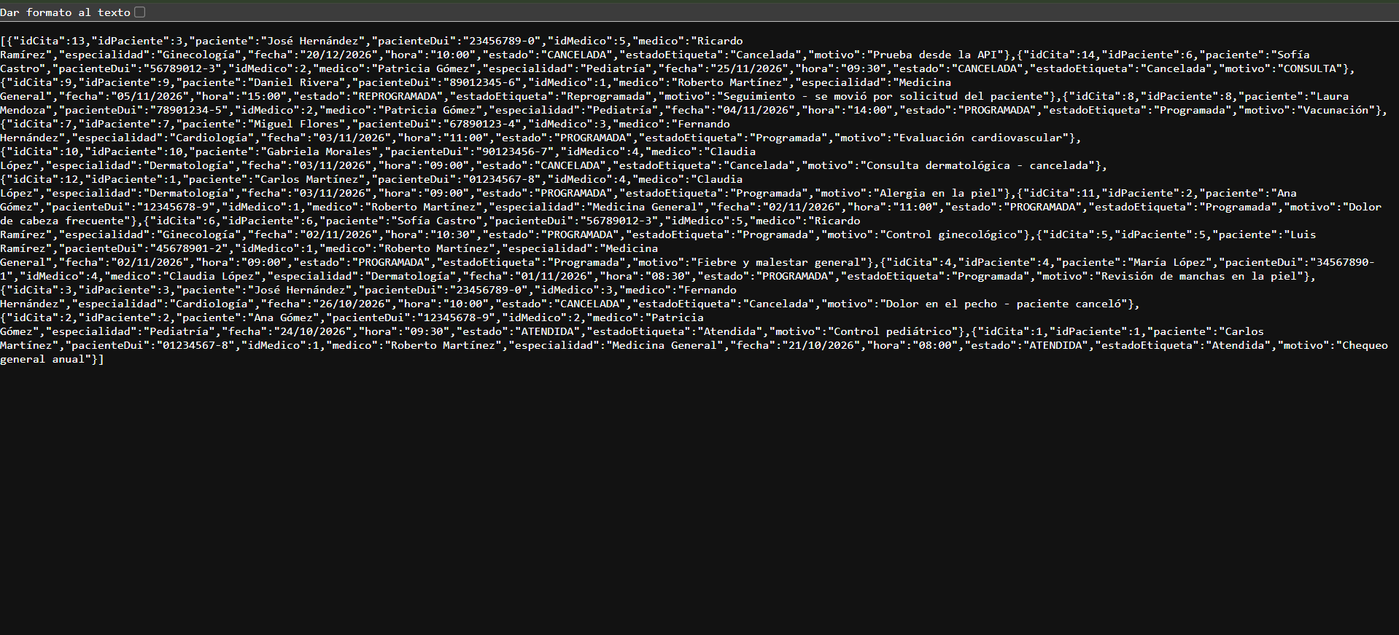
Figura 1. Respuesta del servicio de listado de citas, abierta directamente en el navegador.
[{"idCita":9,"idPaciente":9,"paciente":"Daniel Rivera",
"pacienteDui":"89012345-6","idMedico":1,
"medico":"Roberto Martínez","especialidad":"Medicina General",
"fecha":"05/11/2026","hora":"15:00","estado":"REPROGRAMADA",
"estadoEtiqueta":"Reprogramada",
"motivo":"Seguimiento - se movió por solicitud del paciente"}, ... ]

7.2 Los siete casos probados
Se probó cada operación y, sobre todo, que los errores devolvieran el código correcto. El resultado coincidió con lo esperado en los siete casos:
# | Caso | Esperado | Obtenido
1 | Consultar una cita existente | 200 | 200
2 | Consultar la agenda de un médico en una fecha | 200 | 200
3 | Agendar una cita válida | 201 | 201
4 | Repetir el mismo agendamiento | 409 | 409
5 | Enviar una fecha y una hora imposibles | 400 | 400
6 | Consultar una cita que no existe | 404 | 404
7 | Cancelar una cita vigente | 200 | 200

Los tres casos de error son los más relevantes, porque demuestran que la API no se limita a guardar lo que le mandan. Estas fueron las respuestas literales:
Caso 4 — choque de horario:
POST /citas --> 409
{"codigo":409,"error":"Conflicto",
"mensaje":"El médico Roberto Martínez ya tiene una cita agendada
el 05/11/2026 a las 15:00."}
Caso 5 — datos imposibles:
POST /citas --> 400
{"codigo":400,"error":"Solicitud invalida",
"mensaje":"Hay 2 campos con errores.",
"campos":{"fecha":"La fecha debe tener el formato dd/MM/yyyy y ser
una fecha real.",
"hora":"La hora debe tener el formato HH:mm, por ejemplo
09:30."}}
Caso 6 — registro inexistente:
GET /citas/9999 --> 404
{"codigo":404,"error":"No encontrado",
"mensaje":"No existe una cita con el número 9999."}
Ningún mensaje expone detalle técnico y todos pueden mostrarse tal cual al usuario final.

8. Cliente web de integración
Para demostrar que los servicios son consumibles desde afuera se construyó una aplicación aparte, con React y Vite, que corre en el puerto 5173 mientras la API está en el 8080. Son dos programas distintos, en dos tecnologías distintas, comunicándose solo por HTTP.
El cliente no tiene acceso a la base de datos ni conoce las reglas del negocio. Todo lo que muestra y todo lo que valida viene del servidor.

8.1 Consulta de citas
Al abrir el cliente, la lista de la derecha se llena con las citas que devuelve la API, cada una con su estado. Los desplegables de paciente y médico también se cargan desde los servicios correspondientes.
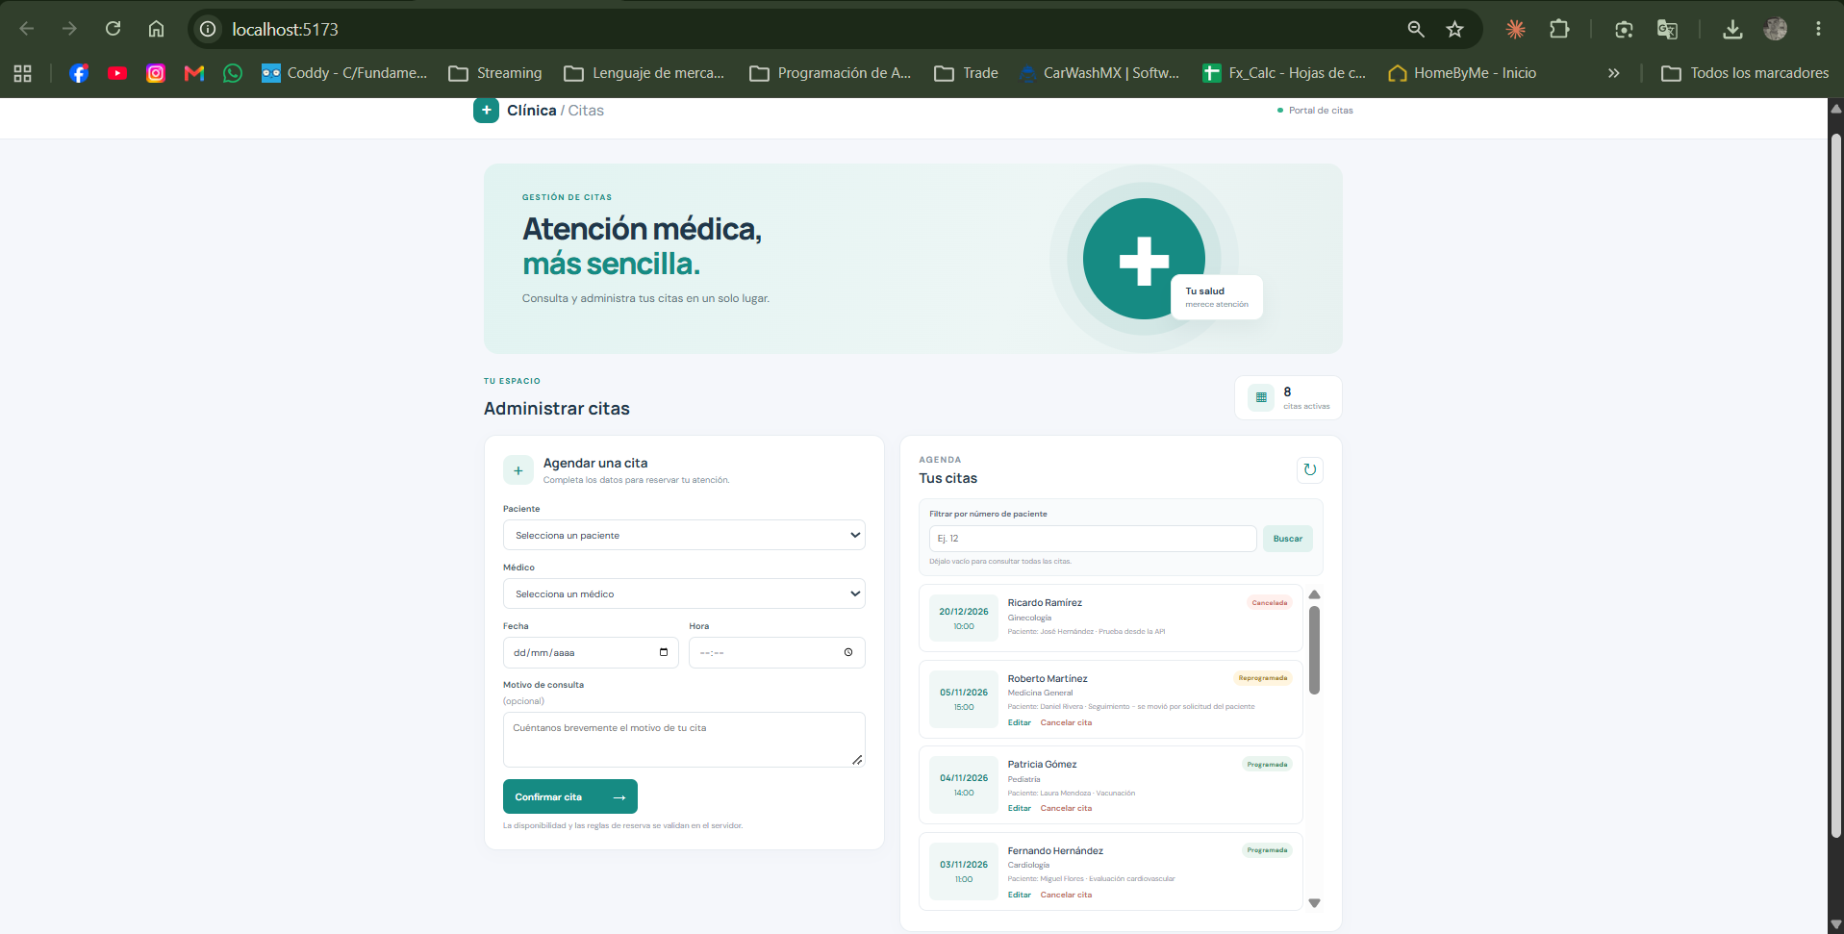
Figura 2. Cliente web mostrando las citas obtenidas de la API.

8.2 Agendamiento
El formulario de la izquierda arma la petición y la envía al servicio de agendamiento. La cita aparece de inmediato en la lista y el contador de citas activas se actualiza.
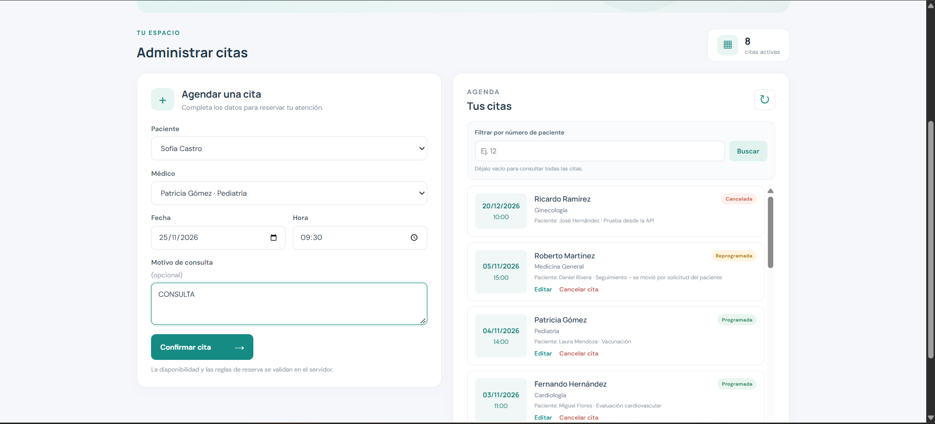
Figura 3. Formulario de agendamiento antes de confirmar la cita.

8.3 La regla de negocio vista desde el cliente
Esta es la prueba central de la integración. Se intentó agendar una segunda cita con el mismo médico, la misma fecha y la misma hora. El servidor respondió 409 y el cliente mostró el mensaje tal como vino, sin tener que conocer la regla:
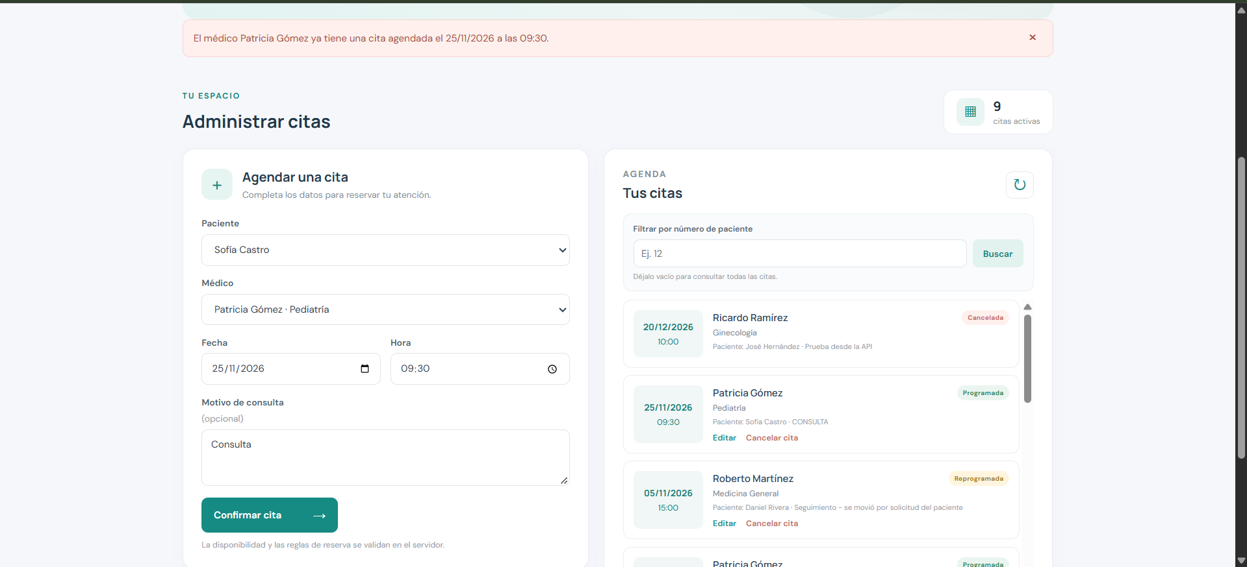
Figura 4. El cliente muestra el mensaje de conflicto devuelto por el servidor.
Conviene notar que el cliente no verifica disponibilidad por su cuenta: solo muestra lo que el servidor le responde. La regla vive en un solo lugar.

8.4 Cancelación
La cancelación pide confirmación y luego llama al servicio correspondiente. La cita no desaparece: cambia de estado y conserva su registro, igual que desde las pantallas.
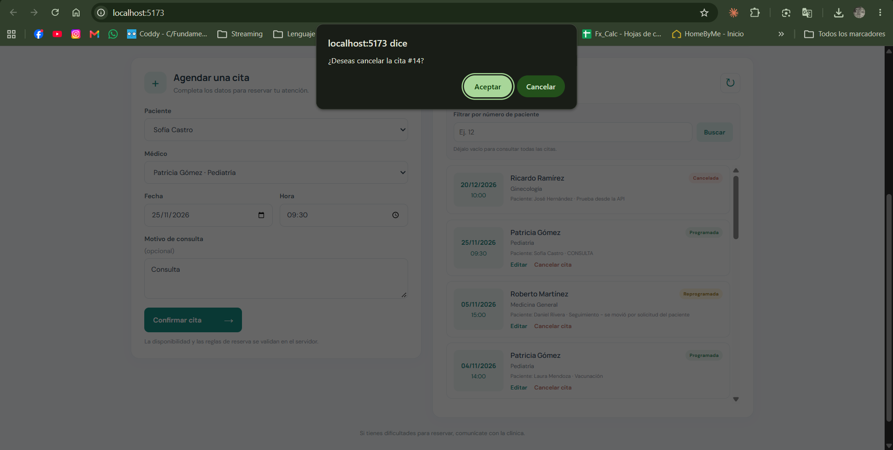
Figura 5. Confirmación antes de cancelar la cita.
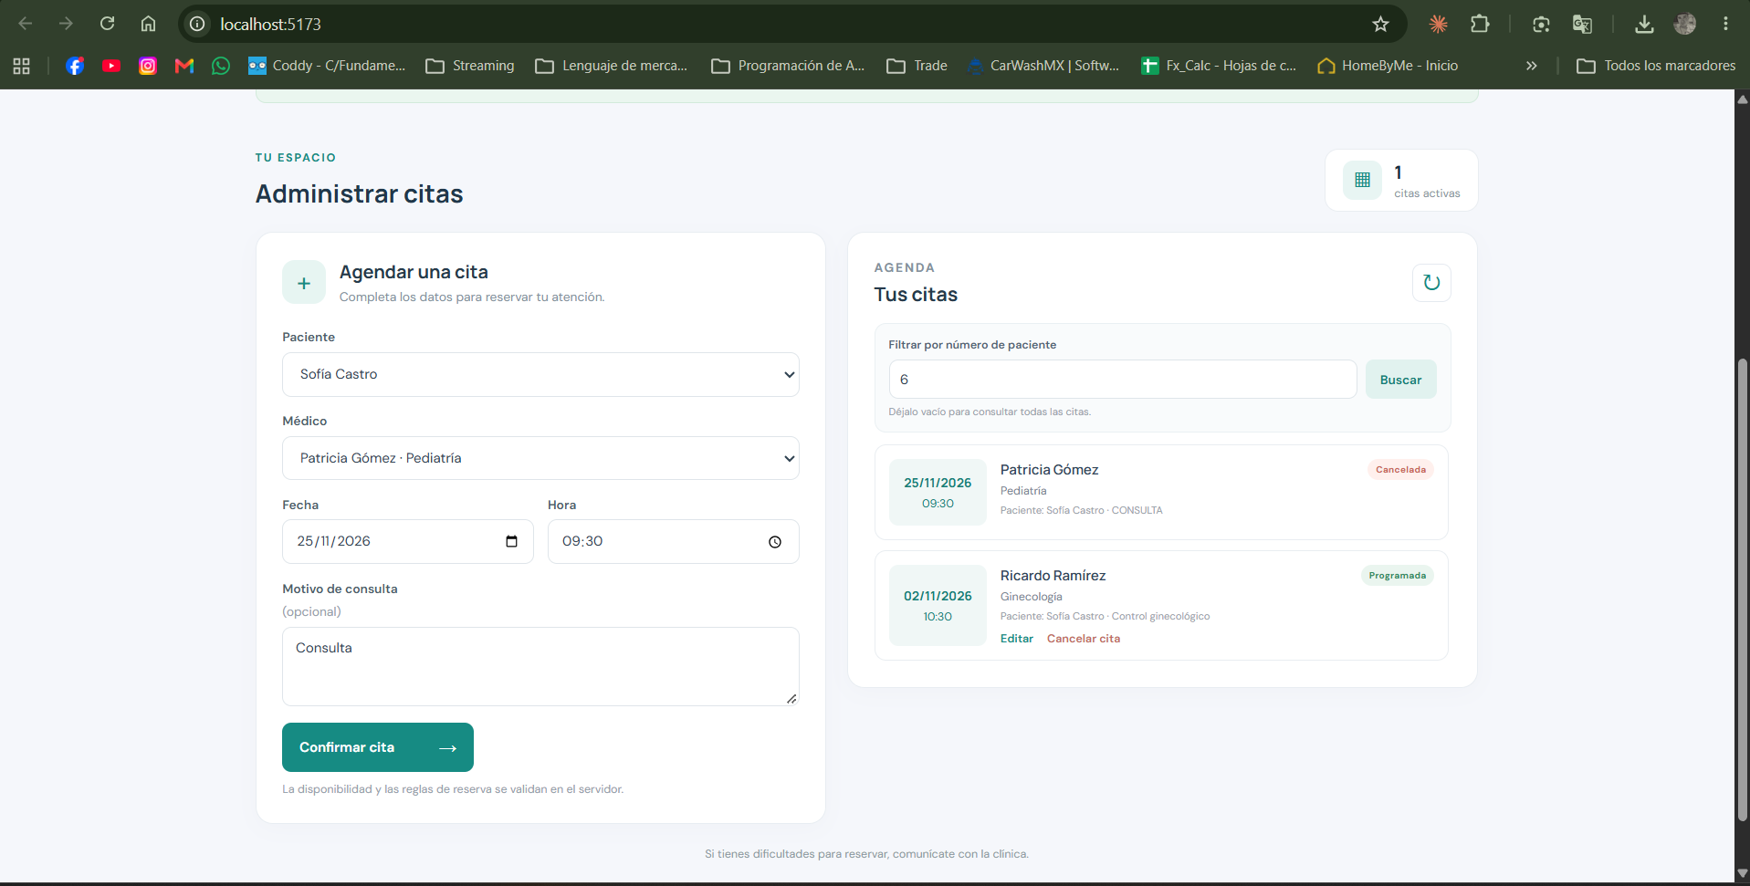
Figura 6. La cita queda marcada como cancelada y el contador de activas disminuye.

8.5 Filtrado
El cliente también utiliza el filtro por paciente que ofrece el servicio de listado, de modo que la selección se resuelve en el servidor y no descargando todas las citas para filtrarlas después.
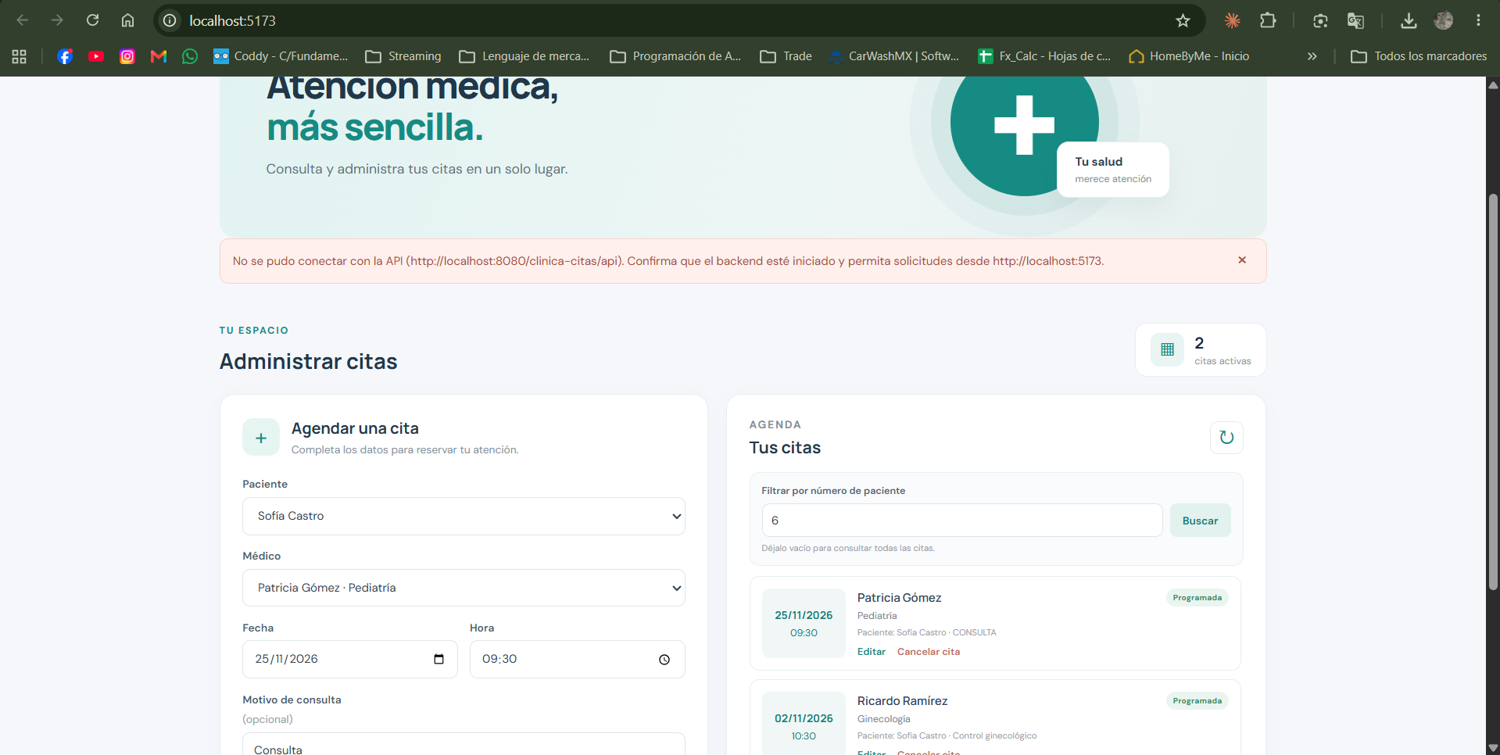
Figura 7. Listado filtrado por número de paciente.

9. Pantalla de agenda diaria del médico (HU-14)
Esta historia venía pendiente de la Fase 2: la consulta existía en el DAO pero no había pantalla. En esta fase se construyó, y la misma consulta quedó publicada además como servicio REST.
La pantalla permite elegir un médico y una fecha, moverse al día anterior o siguiente con un botón, y muestra un recuento por estado junto al detalle de cada cita.
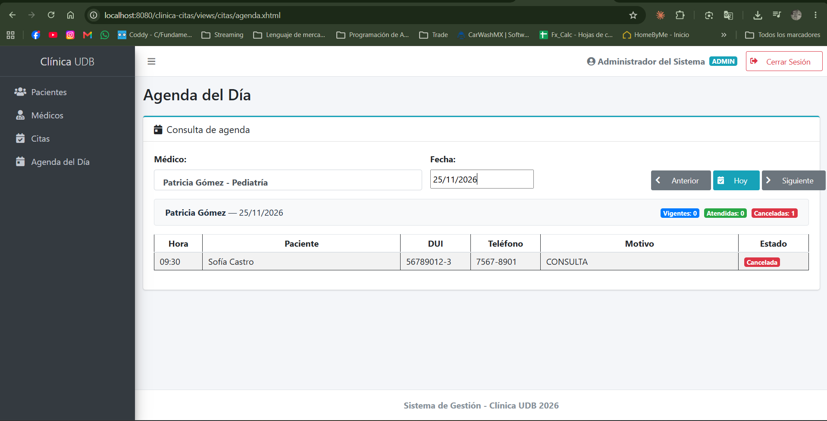
Figura 8. Pantalla de agenda diaria del médico, con el recuento por estado y el detalle de las citas del día.
Durante las pruebas se detectó que la consulta heredada filtraba únicamente las citas que ocupan horario, lo cual es correcto para verificar disponibilidad pero no para una agenda, donde el médico necesita ver también lo cancelado y lo ya atendido. Queda registrado como INC-32. En la figura se aprecia el resultado de esa corrección: la cita cancelada aparece tanto en el recuento como en el detalle.

10. Incidencias encontradas y resueltas
# | Incidencia | Resolución
INC-31 | Toda ruta /api respondía con error 500 y el mensaje «Unsupported class file major version 65». La aplicación no llegaba a arrancar. | La plataforma de servicios localiza los recursos leyendo las clases compiladas con una copia interna de una herramienta que solo entiende hasta Java 17, mientras el proyecto compila con Java 21. Se dejó de usar esa búsqueda automática y los recursos se enumeran explícitamente en una clase de registro. Afectaba a todo el equipo, no a una máquina en particular.
INC-32 | La agenda diaria no mostraba las citas canceladas ni las atendidas. | La consulta filtraba por los estados que ocupan horario. Se retiró ese filtro de la consulta de agenda y se conservó en la de disponibilidad, que es donde corresponde.
INC-33 | El filtro de control de acceso redirigía al inicio de sesión las peticiones dirigidas a la API. | Se agregó al filtro el paso libre para las rutas /api.
INC-34 | Desde el cliente web, cancelar una cita o marcarla como atendida fallaba con un aviso de que no se podía conectar con la API, pese a que consultar y agendar sí funcionaban. | La lista de métodos permitidos para peticiones de otro origen no incluía PATCH, que es justamente el que usan esas dos operaciones. El navegador las bloqueaba antes de enviarlas, y el mensaje que llegaba al usuario sugería un problema de conexión inexistente. Se agregó PATCH a la lista.

11. Deuda técnica
Se registran los pendientes nuevos de esta fase. El listado completo, con los acumulados de fases anteriores, está en docs/product-backlog.md.
# | Descripción | Prioridad | Estado
DT-15 | Las reglas del agendamiento están implementadas dos veces: en el controlador de las pantallas y en el recurso REST. Un cambio de regla obliga a tocar los dos lados. | Media | Pendiente. Convendría trasladarlas a una capa de servicio común antes de que sigan creciendo por separado.
DT-16 | El registro de recursos de la API se mantiene a mano. Es lo que permite arrancar con Java 21, pero obliga a recordar ese paso al agregar un servicio nuevo. | Baja | Aceptada. Se resolvería actualizando la plataforma de servicios, lo cual exige migrar de javax a jakarta y cambiar de servidor.

Siguen pendientes de fases anteriores, con prioridad alta y contempladas para la Fase 4, las credenciales escritas dentro del archivo de persistencia que sí se versiona, la configuración que permite a Hibernate modificar el esquema al arrancar, y las contraseñas de usuario almacenadas en texto plano.

12. Control de versiones
El trabajo de la fase quedó registrado en commits individuales. Cada integrante subió su parte con su propia cuenta, de modo que el historial refleja la participación real.
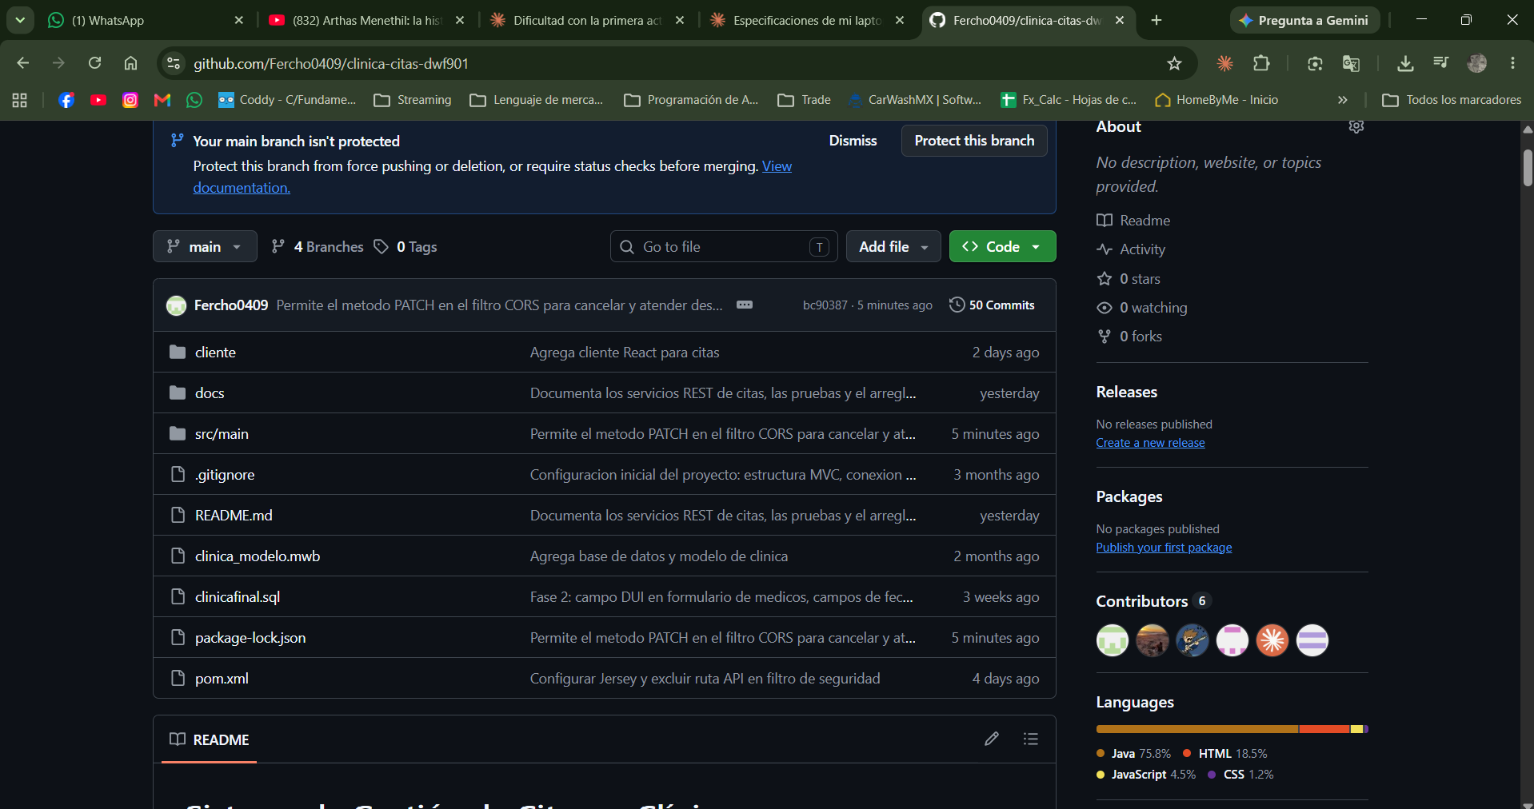
Figura 9. Estado del repositorio al cierre de la fase.
Commits de la Fase 3, del más reciente al más antiguo:
Emerson Fernando Muñoz Arévalo | Permite el metodo PATCH en el filtro CORS
Emerson Fernando Muñoz Arévalo | Documenta los servicios REST de citas y las pruebas
Emerson Fernando Muñoz Arévalo | Servicios REST de citas y arreglo del arranque de Jersey
gustanavarrogn | Merge pull request #2 (API de pacientes y medicos)
Fxrest21 | Agrega cliente React para citas
Gustavo Adolfo Navarro Martínez| Fase 3: API REST de pacientes, medicos y especialidades
Maryaja | Configurar Jersey y excluir ruta API en filtro de seguridad

13. Conclusiones
El objetivo de la fase se cumplió: el sistema dejó de estar encerrado en sus pantallas y hoy puede ser consumido por otros programas. La prueba no es la existencia de los servicios, sino que una aplicación escrita en otra tecnología, corriendo aparte, logró agendar, consultar y cancelar citas respetando exactamente las mismas reglas.
Dos aprendizajes vale la pena dejar anotados.
El primero tiene que ver con dónde viven las reglas. Al construir el cliente fue tentador validar la disponibilidad del médico antes de enviar la petición, para dar una respuesta más rápida. No se hizo, y fue la decisión correcta: la regla está en un solo lugar y cualquier consumidor futuro la respetará sin tener que reimplementarla. El costo es un viaje más al servidor; el beneficio es que no existen dos versiones de la verdad.
El segundo tiene que ver con los mensajes de error. La incidencia INC-34 tardó en diagnosticarse porque el cliente decía «no se pudo conectar con la API» cuando en realidad el servidor estaba perfectamente levantado y respondiendo: lo que fallaba era un permiso. Un mensaje que describe mal el problema cuesta más tiempo que la ausencia de mensaje.
Queda pendiente para la Fase 4 atender la deuda de seguridad acumulada —credenciales versionadas, contraseñas en texto plano y la configuración que permite modificar el esquema al arrancar— además de unificar las reglas de negocio en una capa de servicio común.

